Xuồng vũ trang nổ súng vào tàu chở dầu ở ngoài khơi Yemen khi rủi ro ở khu vực gia tăng
Security
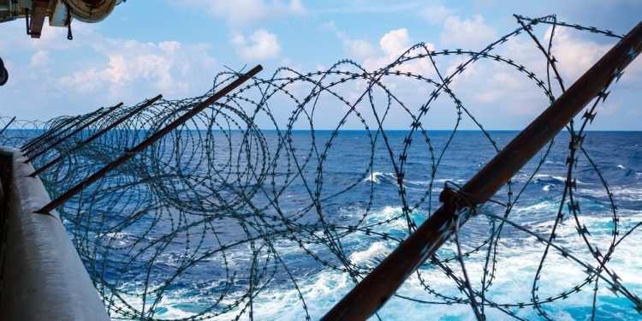
Cơ quan United Kingdom Maritime Trade Operations (UKMTO) đã báo cáo một vụ về an ninh liên quan đến một tàu chở dầu ở cách thành phố Aden của Yemen khoảng 111 hải lý về phía Đông Nam.
Theo báo cáo, con tàu đã bị một xuồng nhỏ chở bốn người tiếp cận. Những người trên xuồng được trang bị vũ khí và được cho là đã nổ súng vào tàu chở dầu bằng súng phóng lựu chống tăng (RPG). Hiện chưa có thông tin chi tiết về thiệt hại hay thương vong. Các cơ quan chức năng đang tiến hành điều tra vụ việc.
UKMTO đã khuyến cáo các tàu hoạt động trong khu vực cần nâng cao cảnh giác và nhanh chóng báo cáo về mọi hoạt động đáng ngờ.
Vụ việc này làm gia tăng thêm những lo ngại về an ninh hàng hải trong khu vực, sau hai sự cố riêng biệt liên quan đến hoạt động vận tải thương mại tại vùng biển ngoài khơi Yemen và Oman mà UKMTO đã báo cáo trong những ngày gần đây.
Xin nhắc lại, vào ngày 8/6, lực lượng Houthi movement do Iran hậu thuẫn tuyên bố đã tiến hành một cuộc tấn công tên lửa nhằm vào Israel và áp đặt điều mà nhóm này mô tả là “lệnh cấm hoàn toàn và tuyệt đối” đối với hoạt động hàng hải của Israel trên Red Sea. Nhóm này cảnh báo rằng các tàu có liên hệ với Israel sẽ một lần nữa bị coi là mục tiêu quân sự hợp pháp.
Chiến dịch trước đây của Houthi nhằm vào các tàu thương mại trong khu vực đã buộc nhiều hãng vận tải phải chuyển hướng tàu đi vòng qua Cape of Good Hope, làm tăng đáng kể thời gian hành trình, mức tiêu thụ nhiên liệu và chi phí vận tải.



